《大学物理II》作业 No.09 热力学第一定律 （C卷）
班级 ________ 学号 ________ 姓名 _________ 成绩 _______
-------------------------------------------------------------------------------------------------------
****************************本章教学要求****************************
- 理解体积功、热量、内能、准静态过程等概念，并熟练掌握其计算。
- 理解并掌握热力学第一定律。
- 能分析、计算理想气体在各种等值过程和绝热过程中的功、热量、内能改变 量。
- 理解循环过程的概念和卡诺定理的特征，能分析和计算卡诺循环以及其它各种循的效率。
-------------------------------------------------------------------------------------------------------

一、选择题（6题）:
1．关于高热容的物体，下列哪种说法是正确的？[ D ]
（A）总是很热； （B）需要很强磁场来磁化；
（C）总是很重； （D）需要很多能量来变热。
解：由定义可知D正确。
2．热力学第一定律表明[ C ]。
（A）系统对外做的功不可能大于系统从外界吸收的热量；
（B）系统内能的增量等于系统从外界吸收的热量；
（C）不可能存在这样的循环过程，在此循环过程中，外界对系统做的功不等于系统传给外界的热量；
（D）热机的效率不可能等于1。
解：由热力学第一定律，循环过程ΔE=0，则Q=A，（C）正确。
3．一定质量的理想气体经历了下列哪一个变化过程后, 它的内能是增大的: [D]
（A）等温压缩； （B）等体降压；
（C）等压压缩； （D）等压膨胀。
解：等温过程内能不变；等体降压，温度降低内能减小；等压压缩，温度降低内能减小；等压膨胀，温度升高，内能增加。（D）正确。
4．不等量的氢气和氦气从相同的初态作等压膨胀，体积均变为原来的两倍，在这一过程中，氢气和氦气对外做功的比$A_{H_{2}}:A_{He}$为 [ B ]
（A）1:2; (B)1:1; (C)2:1; (D) 1:4
解：等压过程中气体做功A=pΔV，两种气体的压强和体积变化都相等，所以
它们对外做功也相等，故选B。
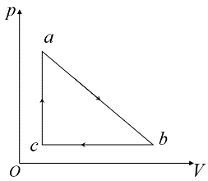
5．一循环过程abca如图所示，曲线所围面积表示 [ C ]
（A）a态到b态过程中所做的功；
（B）b态到c态过程中所做的功；
（C）abca循环过程中系统对外界所做的净功；
（D）外界对系统所做的功。
解：从a态到b态过程中，气体对外界做正功，大小等于ab下方的面积。从
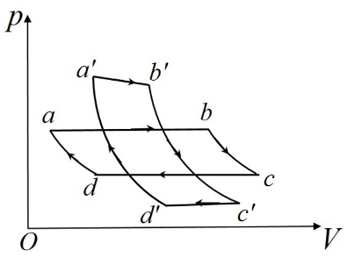
b态到c态过程中，气体对外界做负功，功的绝对值等于直线bc下方的面积。从c态到a态过程中，气体对外不做功。综上所述，曲线abcd所围面积等于循环过程中系统对外界所做的净功。故选C。
6．一定量的理想气体，分别进行如图所示的两个卡诺循环abcda和a’b’c’d’a’，若在p-V图上这两个循环过程曲线所围的面积相等，则这两个循环的[ D ]
（A）效率相等；
（B）从高温热源吸收的热量相等；
（C）向低温热源放出的热量相等；
（D）在每次循环中对外做的净功相等。
解：p-V图上循环曲线所围的面积表示在该循环过程中系统对外所做的功，两个循环都是顺时针，而且面积相等，所以每次循环中对外所做的净功相等。故选D。

- 判断题（6小题）
1．对热力学系统， 在p-V图上的一个点表示一个平衡态。[ T ]
解：由定义可知表述正确。
2．当系统处于热平衡态时，系统的宏观状态参量和微观状态参量都不随时间改变。[ F ]
解：处于热平衡态的热力学系统，宏观量一定，但微观状态不断变化，是一种动态平衡。
3．热力学系统的内能是温度的单值函数。[ F ]
解：仅针对理想气体，非理想气体的内能还与体积有关。
4．热力学第一定律表明：对于一个循环过程，外界对系统作的功一定等于系统传给外界的热量。[ T ]
解：循环过程，内能不变，由热力学第一定律可得。
5．在等温过程中，如果系统从外界吸收热量，那么系统的内能一定增加。[ F ]
解：温度不变，内能不变。
6．给自行车打气时，气筒会变热，主要是活塞与气筒壁摩擦的结果。[ F ]
解：一般打气筒内壁和活塞上都涂有起封闭气体和润滑作用的润滑油，这就使得在打气过程中，活塞往返推拉时不会因摩擦而产生多少热。所以筒壁变热的主要原因是，在用打气筒将大量空气压入车胎内的过程中，用力很大且多次压缩气体对其做功，外界做功转换为气体的内能，气体温度升高，气体传热给筒壁，筒壁变热。

- 填空题（6小题）
1．热力学第一定律的实质是（涉及机械运动和热运动范围内的能量转换和守恒定律）。其数学表达式为（ $\text{Q}\text{=}\text{∆E}\text{+}\text{A}$ ），式中关于做功A和热量Q的正负约定是：系统对外做功，A取（正），外界对系统做功A取（负）；系统吸热，Q取（正），系统放热，Q取（负）。
2．正循环过程，系统从（高温热源）吸热Q₁，对（外界）做功A，同时向（低温热源）放热Q₂，其效率可表示为（ $\text{η}\text{=}\text{1}\text{-}\frac{Q_{2}}{Q_{1}}$ ）。逆循环过程中，系统通过（外界）做功A，从（低温热源）吸热Q₂，同时向（高温热源）放热Q₁，其致冷系数可表示为（ $\text{w}\text{=}\frac{{\text{Q}}_{\text{2}}}{{\text{Q}}_{\text{1}}\text{-}{\text{Q}}_{\text{2}}}$ ）。
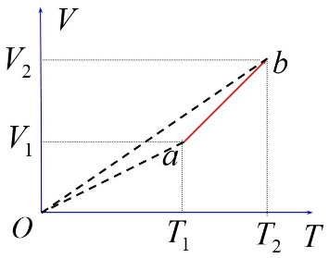
3．一定量的理想气体，其状态在V－T图上沿着一条直线从平衡态a改变到平衡态b(如图)。这是一个（吸热降压）过程。
（选填：吸热、放热、升压或降压）
解：由气体状态方程：$p_{1}V_{1}=\frac{m}{M}RT_{1}$,$p_{2}V_{2}=\frac{m}{M}RT_{2}$,
因此$\frac{p_{2}}{p_{1}}=\frac{{T_{2}}/{V_{2}}}{{T_{1}}/{V_{1}}}=\frac{{V_{1}}/{T_{1}}}{{V_{2}}/{T_{2}}}<1$ ，因而从a到b是一降压过程。此外从a到b，气体温度升高（内能增加），体积增大（对外做正功），一定是一吸热过程。
4．设热源的热力学温度是冷源的热力学温度的n倍，则在一个卡诺循环过程中，气体将把从热源得到的热量Q₁中的 热量传递给冷源。
解：卡诺热机的效率为$η=1−{T_{2}}/{T_{1}}=1−{Q_{2}}/{Q_{1}}$，又${T_{2}}/{T_{1}}=1/n$，可得$Q_{2}={Q_{1}}/n$。
5．1mol理想气体的初始温度和体积分别为T₀和V₀，经过可逆等温膨胀过程体积变化到V₁，若比热容$γ=\frac{C_{p}}{C_{V}}$，R为摩尔气体常数，则气体所做的功为 。
解：理想气体等温过程做功$A=RT_{0}ln⁡(\frac{V_{1}}{V_{0}})$。
6．压强、体积和温度都相同的氢气和氦气 (均视为刚性分子的理想气体)，它们的质量之比为 （1:2），它们的内能之比为（5:3），如果它们分别在等压过程中吸收了相同的热量，则它们对外做功之比为（5:7）。
(各量下角标1表示氢气，2表示氦气)
解：由气体状态方程：$pV=\frac{m_{1}}{2}RT,$ $pV=\frac{m_{2}}{4}RT$ ，
可知：$\frac{m_{1}}{2}=\frac{m_{2}}{4}$，$\frac{m_{1}}{m_{2}}=1/2$；
氢气是双原子分子，其自由度为5，而氦气是单原子分子，其自由度为3，因此氢气与氦气的内能分别为：$E_{1}=\frac{m_{1}}{2}\frac{5}{2}RT$, $E_{1}=\frac{m_{2}}{4}\frac{3}{2}RT$，所以$\frac{E_{1}}{E_{2}}=5/3$；
氢气与氦气的等压热容分别为：$C_{p,H_{2}}=\frac{7}{2}R$, $C_{p,He}=\frac{5}{2}R$ ，当它们吸收相同的热量，意味着它们的温度变化之比为：$\frac{ΔT_{1}}{ΔT_{2}}=\frac{5}{7}$，则等压过程中两种气体做功之比为：$\frac{A_{1}}{A_{2}}=\frac{\frac{m_{1}}{2}RΔT_{1}}{\frac{m_{2}}{4}RΔT_{2}}=\frac{5}{7}$ 。
- 计算题（3小题）
1、3mol氧气在压强为2atm时的体积为40L，先将它绝热压缩到体积的一半，而后再令它等温膨胀回原来的体积。求在这一过程中，(1)氧气吸收的热量；(2)对外界所做的功；(3)内能的变化。（本题目中取1atm=1.013×10⁵ (Pa), R=8.31(J/(mol﹒K))）
解：设初态为状态1，绝热压缩到一半体积时为状态2，等温膨胀到原体积时为状态3。
状态1时 p₁V₁ = 3 R T₁
解得 T₁= p₁V₁ /(3R) = 324 (K)
对刚性双原子分子理想气体，泊松比$γ=\frac{i+2}{i}=\frac{7}{5}=1.4$
故绝热压缩到一半体积时 p₁V₁^{1.4} = p₂V₂^{1.4}
解得 p₂ = (V₁/ V₂) ^{1.4} p₁= 5.33×10⁵ (Pa)
T₂= p₂V₂ /(3R) = 427 (K) p₂V₂= p₃V₃
解得 p₃ = p₂V₂ /V₃ = 2.67×10⁵ (Pa)
在这一过程中，
(1) 氧气吸收的热量为等温过程中的吸热，即Q = 3 RT₂ ln(V₃/ V₂) = 7.41×10³ (J)
(2) 内能的变化为ΔE = n C_{V}ΔT = 3×2.5R×(427 - 324) = 6.42×10³ (J)
(3) 对外界所做的功为 A = Q –ΔE = 0.99×10³ (J)

2、1mol氢气，在压强为1atm ，温度为20℃时，体积为V₀。现使氢气经历如下过程：先保持体积不变，加热使其温度升高到80℃，然后令其作等温膨胀，直至体积变为原体积的两倍。求出上述过程中气体的吸热，作功和内能的变化量，并作出p-V图（氢气可视为理想气体，氢分子可被视作刚性双原子分子。普适气体常量R=8.31(J/(mol﹒K)。
解：
等容过程 A₁ = 0
等温过程：
B
A
C
2 V₀
V₀
V
p
O
T₁=20 ℃
T₂=80 ℃
在整个过程中，

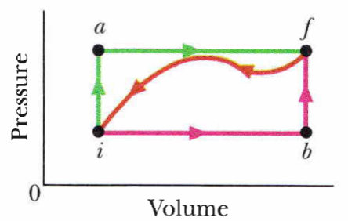
3、一个系统如图从状态i经历i a f过程线到达状态f。该过程中系统吸热50 J，对外做功20 J。若沿着过程线i b f到达f，则吸热36 J。求：
（1）ibf过程系统对外所做的功；
（2）若沿着f i过程线从f返回i状态时系统对外做功
-13 J，求该过程的吸热；
（3）若系统在初态i的内能为10J，求系统在终态f
的内能；
（4）若系统在状态b的内能为22J，分别求系统在经历ib过程和bf过程时吸
收的热量。
（5）若iafi循环对应为一个热机的循环，求该循环的效率。
解：（1）iaf过程系统内能的增量为：
ΔEint = Q – A = 50 J – 20 J = 30 J
ibf过程系统对外所做的功为
W = Q – ΔEint = 36 J – 30 J = 6.0 J
(2) f i过程系统内能的增量为 –30 J
该过程吸收的热量为：
Q = ΔEint + A = –30 J – 13 J = – 43 J，负号表明系统向外界放热
(3) 令 ΔEint = Eint, f – Eint, i. 则, Eint, f = ΔEint + Eint, i = 30 J + 10 J = 40 J
(4) bf过程中系统对外做功为 0, 则 Qbf = Eint, f – Eint, b = 40 J – 22 J = 18 J
对于ibf过程, Q = 36 J，因此Qib = Q – Qbf = 36 J – 18 J = 18 J
(5) η =A_{静}／Q_{吸} = (20 J-13 J)/50 J = 14%

